В рамках празднования 75-летия Победы в Великой Отечественной войне Юнармейцы ВПК «Наследники» приняли участие в районной акции «Напиши письмо солдату, в которой предлагалось подготовить письма военнослужащим со словами напутствия и благодарности за службу в рядах вооруженных сил РФ и поздравить их с 75-летием Победы в ВОВ.
Выпуск №7

Газета местного штаба ВВПОД «Юнармии»
Высокогорского муниципального района РТ

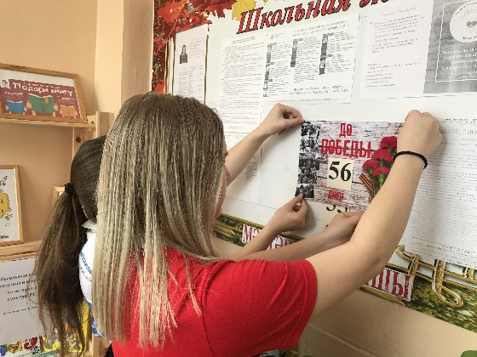
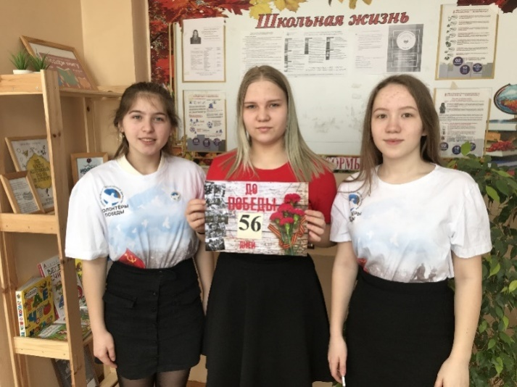
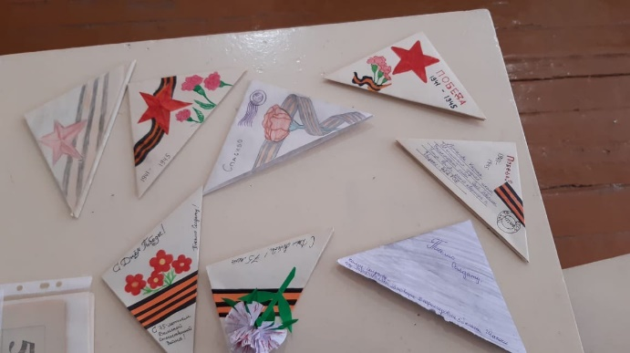
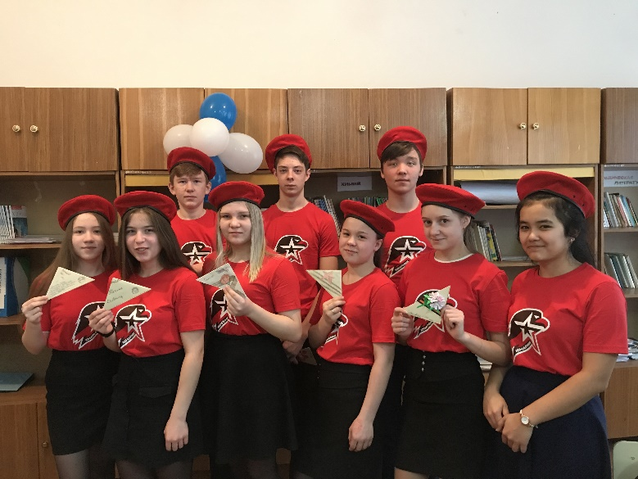
В нашей школе стартовал второй этап школьного проекта «Шаги к Победе». Отряд «Волонтеры Победы» совместно с Юнармейцами разработали «Календарь обратного отсчета» с описанием ключевых событий Великой Отечественной войны с января по май 1941-1945 годов. Проект направлен на чувства гордости за свой народ, уважения к военным подвигам, привлечение учащихся к изучению событий Великой Отечественной войны, формирование бережного отношения к истории своей Родины, ее героическому прошлому.

